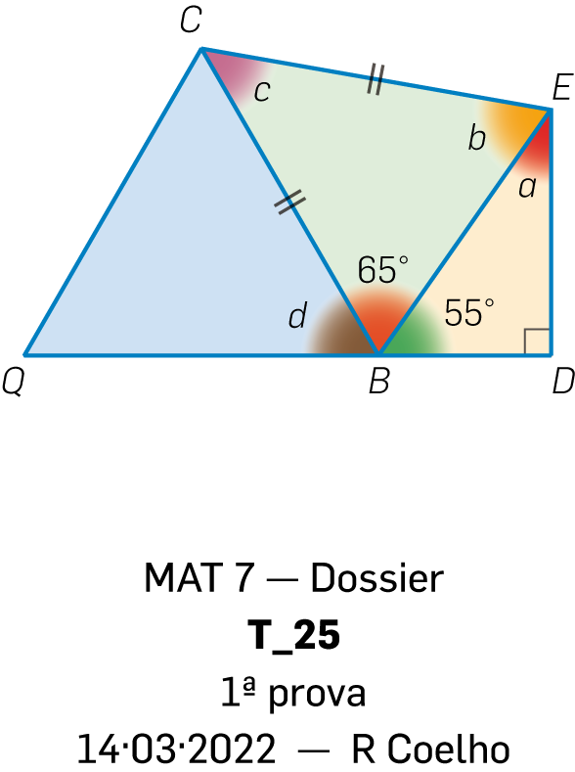
Nome N.º Turma Data / /
Avaliação E. Educação Professor

Teste 5 C

1. Na figura seguinte estão representados três triângulos.
Atendendo aos dados da figura determina as amplitudes $a$, $b$, $c$ e $d$, completando o seguinte texto.

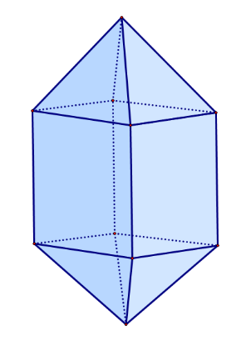
Como a soma das amplitudes dos ângulos internos de um triângulo é igual a $180°$, $a=180°-\boxed{ }-\boxed{ }$, ou seja, $a=\boxed{ }$.
Como num triângulo a lados iguais se opõe ângulos iguais, $b=\boxed{ }$ e, portanto,
$c=\boxed{ }-\boxed{ }-\boxed{ }$, ou seja, $c=\boxed{ }$.
O ângulo DBQ é um ângulo raso, logo $d=\boxed{ }-65°-55°$, ou seja, $d=\boxed{ }$.

2. Considera o poliedro da figura ao lado.
Verifica que o poliedro obedece à fórmula de Euler, completando a seguinte tabela.
Fórmula de Euler: F + V = A + 2

Nº de faces (F) | Nº de vértices (V) | Nº de arestas (A) | F + V | A + 2

3. Qual das seguintes equações tem como solução o número 2?
A. $5x-1=2-x$

B. $6x-4=10-x$

C. $5x+7=4x+5$

D. $8x+2=6x+1$ | Podes substituir a letra $x$ por 2 até encontrares uma igualdade verdadeira ou podes resolver as equações.

4. Na figura seguinte estão representados os três primeiros termos de uma sequência de figuras construídas com círculos brancos e círculos verdes. Sabe-se que esta sequência segue a lei de formação sugerida na figura.
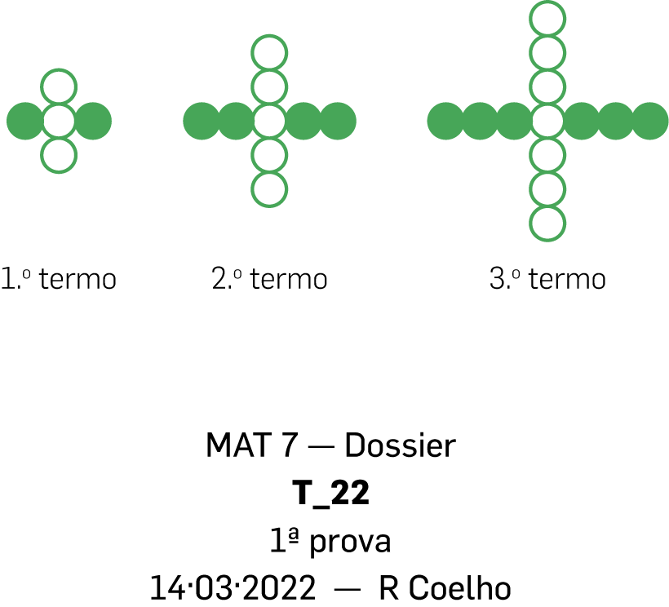
Quantos círculos tem o 5º termo desta sequência?
Para responder à pergunta completa a seguinte tabela.
 | 1º termo | 2º termo | 3º termo | 4º termo | 5º termo
Nº de círculos brancos | 3
Nº de círculos verdes | 2
Nº total de círculos | 5

5. Na figura estão representadas duas retas paralelas, $r$ e $s$, e quatro retângulos com um dos lados contido na reta $r$ e outro na reta $s$.
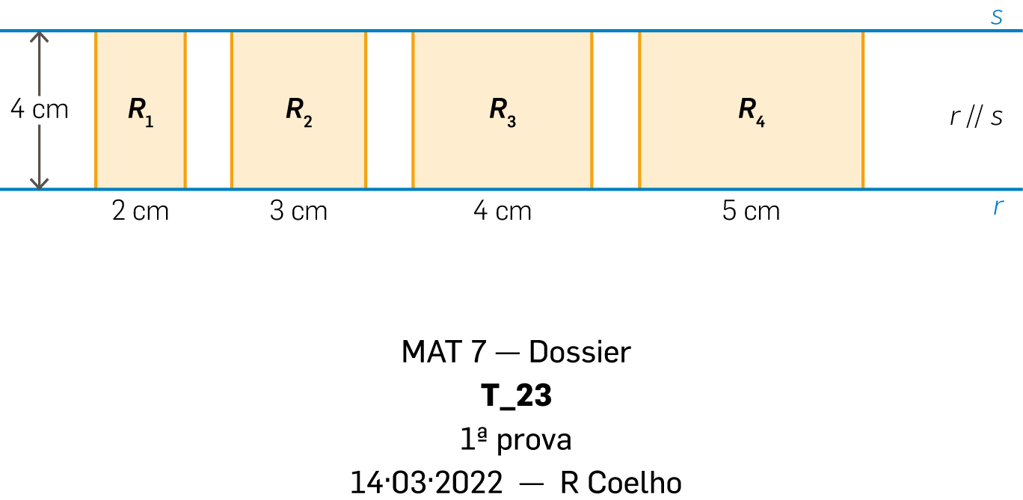
5.1 Completa a seguinte tabela.
Retângulo | $$R_{1}$$ | $$R_{2}$$ | $$R_{3}$$ | $$R_{4}$$
Base (em cm) | $$2$$ | $$3$$ | $$4$$ | $$5$$
Área (em cm²)

5.2 A função que relaciona o comprimento da base de cada retângulo com a sua área é uma função de proporcionalidade direta.
Com base na tabela anterior, completa a seguinte frase.
$\text{Área}=\boxed{}×\text{base}$, logo a constante de proporcionalidade direta é .

6. Na figura estão representados os quadriláteros $\left[ABCD\right]$ e $\left[PQRS\right]$.
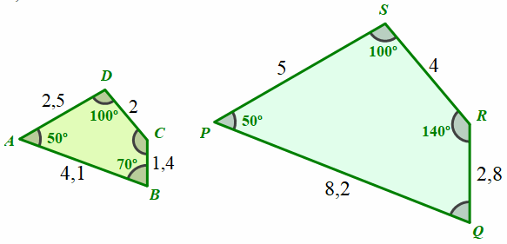
6.1 Mostra que os quadriláteros são semelhantes, percorrendo as seguintes etapas.
I. Verifica que os comprimentos dos lados correspondentes são diretamente proporcionais.
$\frac{4,1}{8,2}=\frac{\boxed{ }}{2,8}=\frac{2}{\boxed{ }}=\frac{\boxed{ }}{5}=\boxed{ }$
II. Determina a amplitude do ângulo $RQP$ e confirma que os ângulos correspondentes têm a mesma amplitude.
Se o polígono tiver $n$ lados a soma das amplitudes dos seus ângulos internos é dada por $\left(n-2\right)×180°$.

6.2 O quadrilátero $\left[A^{'}B^{'}C^{'}D^{'}\right]$, que não está representado na figura, é uma ampliação do pentágono $\left[ABCD\right]$ de razão 3.
Determina o perímetro do quadrilátero $\left[A^{'}B^{'}C^{'}D^{'}\right]$, começando por calcular o perímetro do quadrilátero $\left[ABCD\right]$.
A razão entre os perímetros é igual à razão de semelhança.

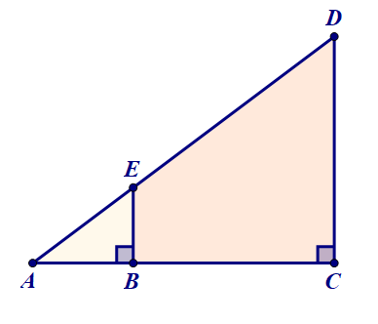
7. Na figura estão representados os triângulos retângulos $\left[ACD\right]$ e $\left[ABE\right]$.
7.1 Completa:
Os triângulos $\left[ACD\right]$ e $\left[ABE\right]$ são semelhantes, pelo critério ___________, pois:
- o ângulo de vértice em _____ é comum aos dois triângulos.
- os ângulos ________ e _______ são ambos retos.

7.2 Sabe-se que$\overline{AB}=4\text{ cm}$, $\overline{AC}=12\text{ cm}$ e $\overline{AE}=5\text{ cm}$.
7.2.1 Determina, em cm, o comprimento de$\left[AD\right]$, completando a expressão seguinte.
$\frac{\overline{AD}}{\boxed{ }}=\frac{\boxed{ }}{4}⇔\overline{AD}=\frac{\boxed{ } × \boxed{ }}{4}⇔\overline{AD}=\boxed{ }\text{ cm}$

7.2.2 Sabendo que a área do triângulo $\left[ACD\right]$ é $54 {\text{cm}}^{\text{2}}$, determina a área do triângulo $\left[ABE\right]$.
Começa por determinar a razão da semelhança que transforma o triângulo $\left[ACD\right]$ no triângulo $\left[ABE\right]$.
A razão entre as áreas é igual ao quadrado da razão de semelhança.

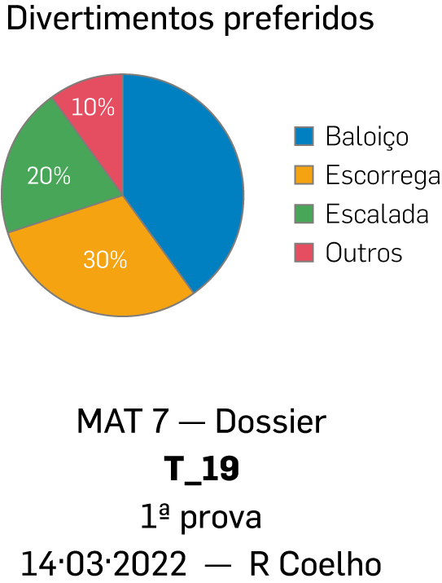
8. Para planear um parque infantil foi feito um inquérito a um grupo de 120 alunos, selecionados entre os alunos das escolas do 1º ciclo de uma freguesia, sobre quais os divertimentos de que gostavam mais. Os resultados desse inquérito estão representados no gráfico circular ao lado.
8.1 Como classificas a variável estatística em estudo?
A. Variável qualitativa nominal

B. Variável qualitativa ordinal

C. Variável quantitativa discreta

D. Variável quantitativa contínua

8.2 Determina o número de alunos que prefere a “Escalada”.
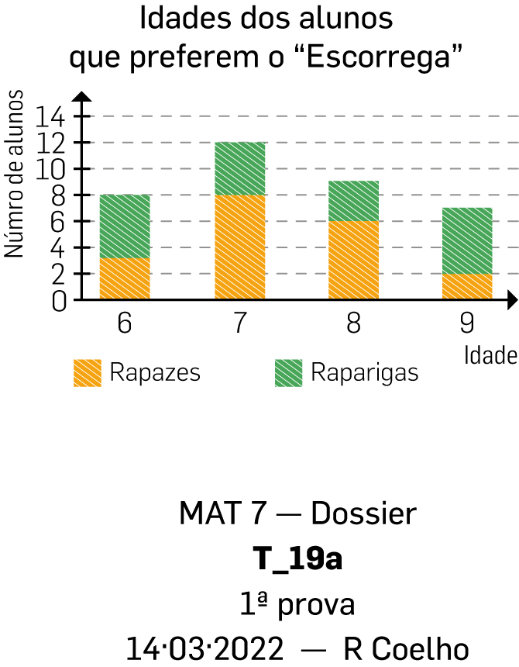
8.3 A distribuição por idades e por género dos alunos que preferem o “Escorrega” está representada no gráfico de barras ao lado.
8.3.1 Quantas raparigas preferem o “Escorrega”?

8.3.2 Qual é a moda das idades dos rapazes que preferem o “Escorrega”?
A. 6 | B. 7 | C. 8 | D. 9

8.4 A seguir estão as idades dos alunos que preferem o “Trampolim”.
7 9 5 8 6 5 9
8.4.1 Determina a média das idades dos alunos que preferem o “Trampolim”, completando a seguinte expressão.
$$\text{Média}=\frac{7+\boxed{}+5+\boxed{}+\boxed{}+\boxed{}+\boxed{}}{7}=\boxed{ }$$
8.4.2 Determina a mediana das idades dos alunos que preferem o “Trampolim”.
Começa por colocar as idades por ordem crescente e encontra o valor central.

$$5 5 6 \boxed{ } \boxed{ } \boxed{ } \boxed{ }$$

8.5 Depois de construído o parque infantil, os responsáveis resolveram estudar a frequência durante o mês de junho, primeiro mês de funcionamento.
Os dados recolhidos foram registados no seguinte gráfico.
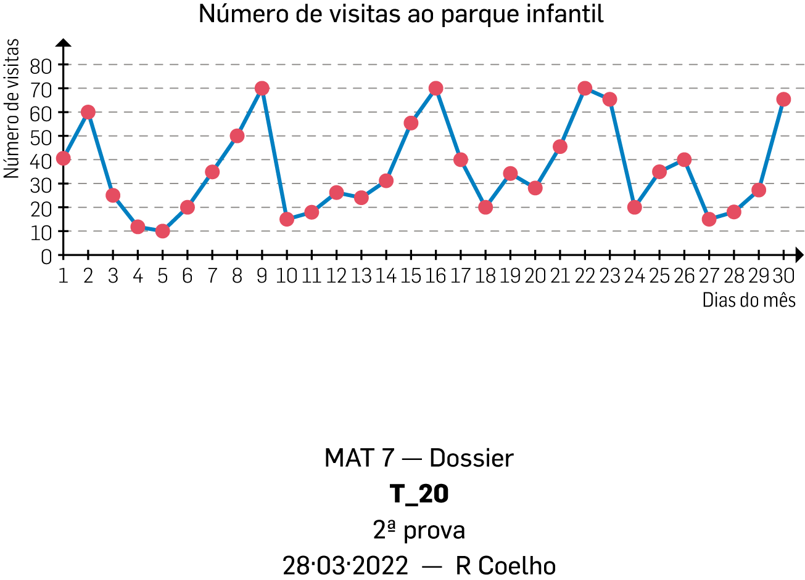
8.5.1 Em que dia o número de visitantes foi igual a 60?

8.5.2 Qual foi o número de visitantes no dia 18?

8.5.3 Em que dia é que o parque teve menos visitantes?

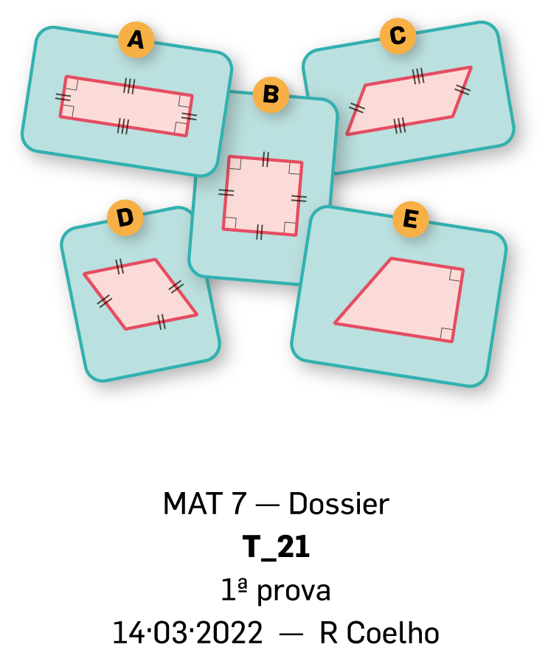
9. Numa caixa estão os cartões da figura ao lado, cada um com um quadrilátero desenhado.
Supõe que se retira da caixa um cartão ao acaso.
Na tabela seguinte estão as probabilidades de sair cada um dos cartões:
Cartão | A | B | C | D | E
Probabilidade | $$\frac{1}{5}$$ | $$\frac{1}{5}$$ | $$\frac{1}{5}$$ | $$\frac{1}{5}$$ | $$\frac{1}{5}$$
Qual é a probabilidade de sair um retângulo?
Relembra que um retângulo é um paralelogramo cujos ângulos internos são retos.
Cotações:
1. | 2. | 3. | 4. | 5.1 | 5.2 | 6.1 | 6.2 | 7.1 | 7.2.1 | 7.2.2 | 8.1 | 8.2 | 8.3.1 | 8.3.2 | 8.4.1 | 8.4.2 | 8.5.1 | 8.5.2 | 8.5.3 | 9.
9 | 5 | 3 | 6 | 8 | 4 | 6 | 6 | 4 | 6 | 6 | 3 | 6 | 3 | 3 | 6 | 4 | 3 | 3 | 3 | 3
Total: 100 pontos

